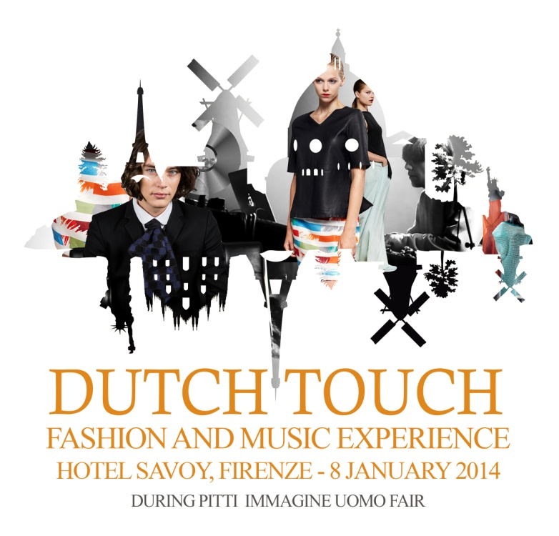

Comunicato stampa
8 Gennaio 2014

Ambasciatore d’Olanda in prima linea tra stilisti e DJ
L’esplosione di Dutch Touch a Pitti Uomo 2014

Firenze – Tra una folla di stilisti emergenti e giovanissimi Dj, buyers e produttori, l’ambasciatore d’Olanda Michiel Den Hond ha presentato oggi a Firenze la seconda edizione di Dutch Touch, il ‘tocco olandese’ che ha portato Pitti Uomo 2014 un vento del nord, ricco di colori, fantasia, freschezza.
Moda innovativa e musica d’avanguardia: ecco il cocktail vincente dell’evento andato in scena all’Hotel Savoy, protagonisti alcuni dei migliori talenti olandesi: The Makers e Delikatessen per la moda maschile; Anne-Grethe Filtenborg, Anne de Grijff, Ready to fish by ILJA, Elsien Gringhuis e Made by Rain di Aliki van der Kruijs per quella moda femminile. Christine Alberts ha mostrato i suoi gioielli, Wahts i celebri underwear, Jupe e Travelteq una collezione di accessori, SeeMe bigiotteria equosolidale.
Presenti centinaia di operatori e giornalisti internazionali con super positivi commenti: Dutch Touch, ovvero un network event utilissimo, grazie al quale stilisti, buyers, comunicatori e produttori hanno avuto modo di conoscersi meglio e di creare solidi legami di collaborazione.
Con l’ambasciatore Den Hond ha presentato il programma Angelique Westerhof, direttrice della Dutch Fashion Foundation, che ha promosso Dutch Touch in collaborazione con l’Ambasciata dei Paesi Bassi in Italia.
Colonna sonora il jazz del giovane DJ e produttore Jameszoo e le invenzioni elettroniche di Rikkert Brok del duo Optical Machines.
A Dutch Touch 2014 hanno collaborato Savoy Hotel, KLM, Heineken.

Info: Aart Heering, Ambasciata dei Paesi Bassi, aart.heering@minbuza.nl, 331.2173185
Marjolein Huisinga, Dutch Fashion Foundation, +31(0)20 6170957, info@dutchfashionfoundation.com

